Пусть трубят над страной журавли…
Летит, летит по небу клин усталый,
Летит в тумане на исходе дня,
И в том строю есть промежуток малый –
Быть может это место для меня
Расул Гамзатов. Журавли
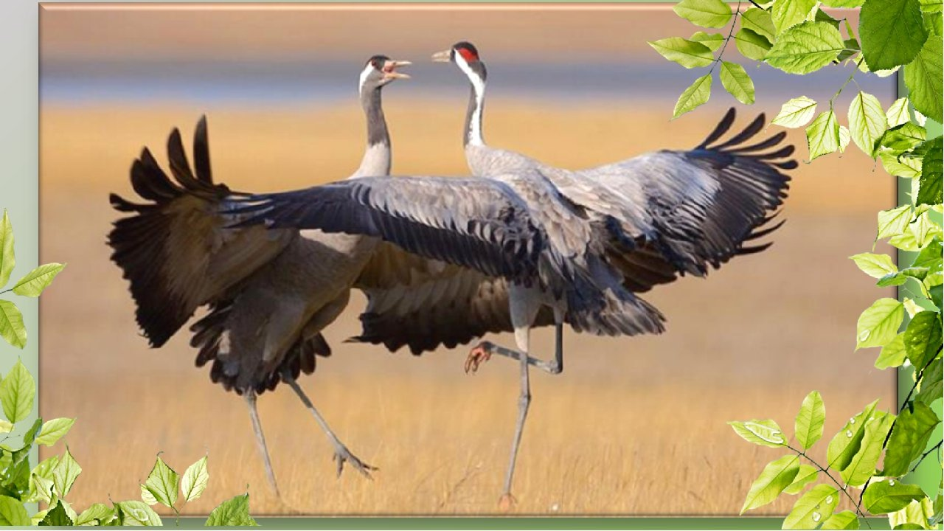
Танец серых журавлей
Отряд Журавлеобразные очень разнообразная и неоднородная группа птиц, насчитывающая более двухсот видов, объединенных в 13 семейств и живущих преимущественно в теплых странах.
В Кировской области, как и в России, обитает два семейства Журавлеобразных: Журавлиные и Пастушковые.
Журавли крупные стройные птицы с длинной шеей, длинными лапами и удлиненным копьевидным клювом.
Из 14 видов мировой фауны журавлей на необъятных просторах России живет семь представителей этого семейства.
Пять видов журавлей обитают в восточной части страны. Северо – Восточную Сибирь в давние времена заселил скромный в окраске оперения представитель семейства – канадский журавль, распространенный почти по всему североамериканскому континенту. В тундрах Якутии и Западной Сибири мозаично гнездится самый редкий вид журавлей, эндемик России – белоснежный стерх. Заболоченные низменности юга Дальнего Востока охватывает ареал наиболее крупных журавлей – японского и даурского, а лиственничные мари юга Восточной Сибири освоил черный журавль – загадочная и малоизученная птица нашей страны. Сухие степи от Северного Кавказа до Забайкалья населяет отдельный род журавлей – красавка. На большей части лесной и лесостепной зоны Европы живет серый журавль. Этих грациозных птиц можно услышать за несколько километров по звучному трубному курлыканью. В местах кормежки и отдыха во время пролета можно наблюдать красивые брачные игры – танцы, когда пары птиц машут крыльями, кланяются, подпрыгивают, кричат, подбрасывают клочки травы. Размножаются серые журавли в возрасте 3-6 лет, а до этого времени, прилетая с зимовок неполовозрелые птицы кочуют по богатым кормом местам. Чаще всего такие особи наблюдаются летом на полях и лугах Даровского района. У большинства пар журавлей «брачный союз» сохраняется пожизненно, и пары птиц из года в год возвращаются в одно и то же место для выведения потомства.
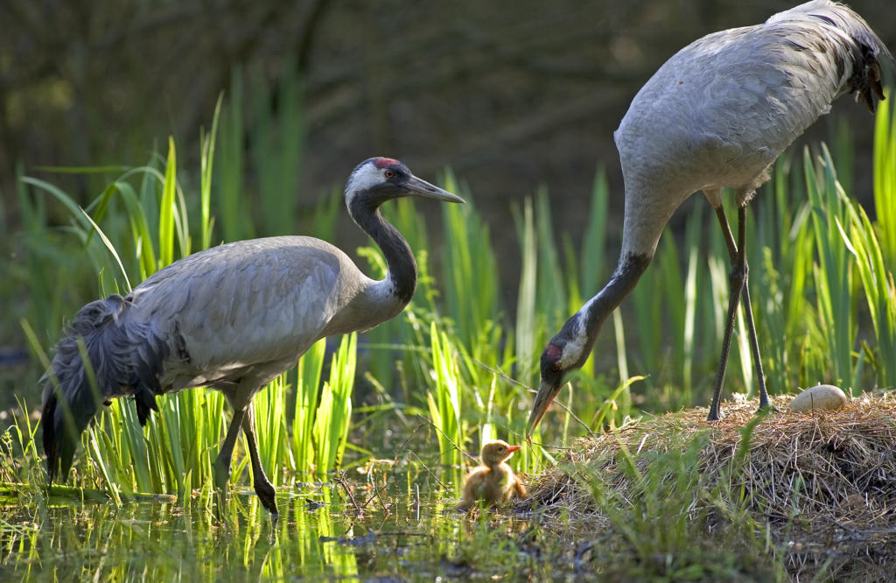
Серые журавли у гнезда
В гнездовой период размножающиеся пары серых журавлей скрытны и осторожны, а увидеть их удается крайне редко. Для гнездования выбирают малопосещаемые людьми массивы заболоченных лесов. Свое присутствие выдают перекличками, которые устраивают пары, гнездящиеся по соседству, на утренних зорьках. Гнездо для защиты от хищников обычно окружено водой. В кладке журавлей два яйца покровительственной окраски. Супруги насиживают парой, но больше самка, а самец неотлучно сторожит гнездо, отгоняя практически всех хищников, включая медведя. Через месяц, к началу июня, выводятся птенцы, покрытые рыжим пухом. В течение трех месяцев взрослые птицы водят и оберегают потомство, а в начале сентября семьи объединяются в крупные стаи и готовятся к отлету. Зимуют серые журавли в Иране, Индии и Северной Африке, совершая путешествия до пяти тысяч километров.
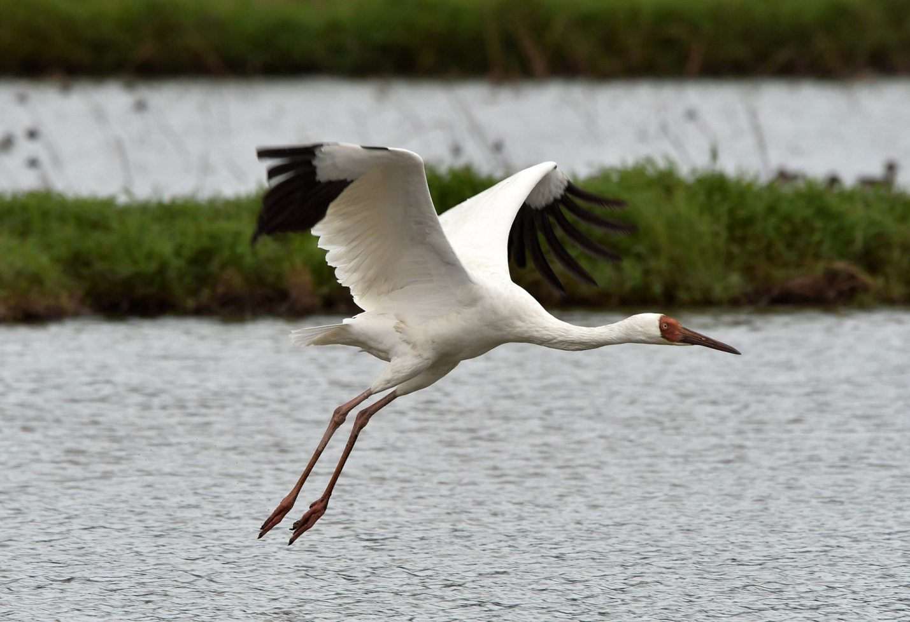
Стерх
В качестве залетных видов в Кировской области зарегистрированы стерх и красавка. Объяснить причину появления в наших краях таких необычных видов птиц сложно. Возможно, в местах совместных зимовок или на путях пролета отдельные особи, присоединившись к серым журавлям, отклоняются от традиционных путей миграции своих видов и появляются в несвойственных им местах обитания.
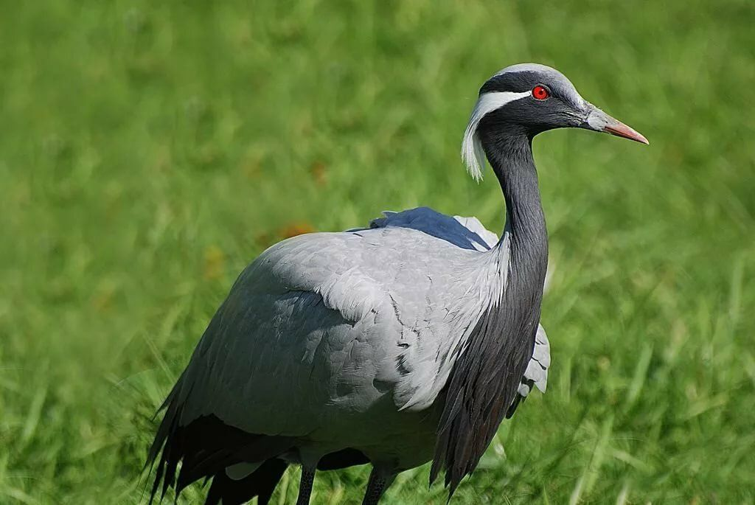
Красавка
Все виды журавлей в России находятся под охраной закона и добыча их запрещена
В целях сохранения генофонда редких видов журавлей в 1979 году в Окском биосферном заповеднике (Рязанская область) создан уникальный питомник по разведению журавлей в неволе. Для интродукции в природу здесь выращено более 200 стерхов – журавлей, находящихся на грани вымирания.

С.Ф.Акулинкин. (фото из интернета)

